Российская Федерация  Иркутская область  г.Усть-Кут  Управление образованием  Усть-Кутского  муниципального образования  666784, Иркутская область,  г.Усть-Кут, ул. Кирова, 39, а\я 82  тел.: (8-395-65) 5-22-01 (факс), 5-22- 09  uo_ustkut@mail.ru  исх. № б/н от 23.06.2025 |  | Руководителям образовательных организаций

О проведении акции "Вода –
безопасная территория"

Уважаемые руководители!

С целью профилактики гибели и травматизма детей на водных объектах в летний период, а также формирования у населения культуры безопасного поведения на воде Главным управлением МЧС России по Иркутской области на территории региона в период с 23 по 29 июня, с 21 по 27 июля, с 25 по 31 августа 2025 года проводится акция «Вода – безопасная территория».
Управление образованием УКМО рекомендует в период проведения акции организовать дополнительную профилактическую работу в лагерях с дневным пребыванием детей, в стационарных лагерях, находящихся на базе государственных образовательных организаций, подведомственных министерству. Разместить на сайтах образовательных организаций, а также в мессенджерах и родительских чатах информацию о недопустимости нахождения несовершеннолетних на водных объектах без сопровождения взрослых.
Дополнительно направляем в ваш адрес перечень мест неорганизованного отдыха людей на водных объектах Иркутской области, сформированный на основании информации, предоставленной в мае 2025 года в ГУ МЧС России по Иркутской области органами местного самоуправления, для организации совместных мероприятий по обеспечению детской безопасности в пределах вашей компетенции.

Приложение: на 25 л. в 1 экз.
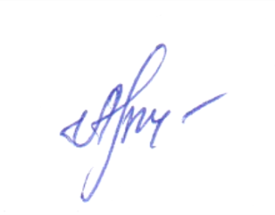

Начальник Управления образованием
Усть-Кутского муниципального образования А.В. Малышев

В.В. Верхотурова
Тел. 8(964)2125550

